UNIVERSIDADE FEDERAL DE ALFENAS
MANUELA POZO GRIECCO

ANÁLISE DE CORRELAÇÕES DE INDICADORES DE SANEAMENTO BÁSICO E A MORTALIDADE INFANTIL

Varginha, MG
2022
UNIVERSIDADE FEDERAL DE ALFENAS
MANUELA POZO GRIECCO

ANÁLISE DE CORRELAÇÕES DE INDICADORES DE SANEAMENTO BÁSICO E A MORTALIDADE INFANTIL

Trabalho de Conclusão de Piepex apresentado à Universidade Federal de Alfenas , como parte dos requisitos necessários à graduação no curso de Bacharelado Interdisciplinar em Ciências e Economia.

Orientadora Professora Luísa Pimenta Terra.
Coorientador Walef Machado de Mendonça.

Varginha, MG
2022

SUMÁRIO

- RESUMO 4
- INTRODUÇÃO 5
- O SANEAMENTO BÁSICO E SUA RELAÇÃO COM A MORTALIDADE INFANTIL 7
- DADOS E METODOLOGIA 12
- RESULTADOS E DISCUSSÕES 15
- CONSIDERAÇÕES FINAIS
- REFERÊNCIAS BIBLIOGRÁFICAS 20

RESUMO

A falta de um saneamento básico de qualidade ainda é realidade no Brasil. Como uma das suas consequências, as doenças infectocontagiosas, que podem ser fatais e atingem principalmente crianças menores de 5 anos. Este trabalho tem como objetivo realizar análises exploratórias dos indicadores de saneamento básico e da mortalidade infantil, que foram realizadas com variáveis como número de óbitos infantis, acesso à abastecimento de água pela rede geral e acesso a esgotamento sanitário na rede coletora, no Estado de Minas Gerais, no ano de 2019. Além disso, investigar a correlação dos indicadores, que calculam a movimentação e grau de associação das variáveis.
Por meio da análise exploratória de medidas resumo como média, mediana, desvio padrão entre outras, foi constatado que 33% da população de Minas Gerais não tem acesso à água tratada, e 48% não tem acesso ao esgotamento sanitário. Entretanto, a média da taxa de mortalidade infantil do ano de 2019 em Minas Gerais foi de 0.4%. A correlação entre as variáveis de saneamento e mortalidade resultou em um valor baixo, porém positivo, o que significa que não existe grau de dependência, resultado contrário ao esperado, que era de uma correlação negativa.
Tal resultado pode ser explicado, entre outros fatores, pela transição epidemiológica, que consiste nas mudanças que ocorrem nos padrões de morte , no caso uma evolução de um perfil de alta mortalidade por doenças infecciosas para doenças crônico-degenerativas. Foi comprovado no entanto que, apesar das doenças causadas pela falta de saneamento básico afetarem a vida da sociedade mais pobre e vulnerável, principalmente das crianças, este não é mais um fator determinante para a mortalidade.

INTRODUÇÃO

A mortalidade em crianças menores de cinco anos - a mortalidade infantil - é um importante indicador quando se pretende avaliar a saúde pública de uma determinada sociedade. As causas são diversas e vão desde gestantes com pouca instrução ou assistência, ausência ou precariedade de cuidados médicos e hospitalares, alimentação deficitária e restrita, até a falta de saneamento ambiental básico (BRASIL, 2010). Sendo assim, o acompanhamento dos indicadores da mortalidade na primeira infância é de fundamental importância para a elaboração e implementação de políticas públicas preventivas em saúde.
De acordo com o relatório da Unicef e da OMS (2009), a diarréia é tida como a segunda maior causa de mortalidade em crianças com até 5 anos. O relatório aponta também que grande parte das mortes por diarreias no mundo (88%) é causada por sistemas precários e inadequados de saneamento, sendo que mais de 99% dessas mortes ocorrem em países em desenvolvimento, e aproximadamente 84% delas afetam as crianças (WHO, 2009). Estimam-se 1,5 milhões de óbitos infantis por ano no mundo (WHO, 2009).
No Brasil, ainda há milhões de crianças que vivem em situações inadequadas e insalubres que as expõem à contaminações e infecções. Segundo o atual sistema de dados do SUS (DATASUS, 2021), foram constatadas 9.343 mortes de crianças e adolescentes com até 14 anos, entre os anos de 2018 e 2020, por doenças relacionadas ao saneamento básico, como a diarréia e gastroenterite de origem infecciosa presumível, além de febre tifóide, cólera, entre muitas outras. Dessas mortes, 5.812 são de crianças menores de 1 ano (DATASUS, 2021). Segundo o Painel de Saneamento do Trata Brasil (TRATA BRASIL, 2020), em 2018 foram registradas 126.871 mil internações de crianças de até 14 anos por Doenças Relacionadas ao Saneamento Ambiental Inadequado (DRSAI), e houve 124 óbitos de crianças até 4 anos.
Apesar da grande discrepância de internações e óbitos, os números apontam que a maioria se recupera. No entanto, tratam-se de doenças evitáveis, o que torna inadmissível qualquer óbito ou mesmo internação, pela sugestão da falta de ações tão básicas por parte do poder público (BOING, 2008).
A identificação de áreas mais afetadas pela mortalidade infantil é de fundamental importância para o sucesso de uma política regional de saneamento básico. Este tipo de análise se torna relevante principalmente em um país como o Brasil, em que mesmo dentro de Minas Gerais, existe uma grande heterogeneidade no grau de desenvolvimento de seus municípios. Dessa forma, este estudo tem como objetivo analisar as estatísticas descritivas das variáveis de saneamento básico e mortalidade infantil no Estado de Minas Gerais no ano de 2019, e investigar a correlação entre essas variáveis.
A motivação deste trabalho se dá pelo fato de as doenças relacionadas à falta de saneamento básico serem consideradas evitáveis. A maior parte dessas doenças afeta, principalmente, a população mais vulnerável e mais desfavorecida economicamente em países em desenvolvimento. Nesse sentido, tratam-se de doenças anti-democráticas, ou seja, doenças que afetam apenas a parcela mais pobre da população, e seus números podem revelar, inclusive, desigualdades regionais. Não é aceitável que crianças morram de diarréia, presumindo que é uma doença evitável, com informação e saneamento de qualidade básica (BOING, 2008).
Além disso, é necessário considerar que crianças doentes demandam cuidados e acesso à saúde pública, que podem custar muito aos cofres públicos. Não obstante, estima-se que o custo investido no saneamento seria de até quatro vezes menor do que é pago por internações e gastos médicos, segundo o relatório da Organização Mundial da Saúde (OMS 2009). A agregar, o Instituto Trata Brasil (2014) concluiu que cada internação por doenças gastrintestinais custa por paciente, em média, R$355,71, na época. No ano de 2013, pelo DATASUS, foram registradas 340 mil internações por infecções gastrointestinais, portanto, se toda a população tivesse acesso à saneamento básico de qualidade, no ano de 2013 teria economizado mais de 120 milhões de reais. Sendo assim, para o bem social comum, e para o bem dos cofres públicos, seria mais viável garantir tais direitos.
Ainda há de se considerar as questões de saúde/saneamento, que refletem muito no Índice de Desenvolvimento Humano (IDH) nacional, regional e municipal. Para Turolla (2014), tanto as concentrações de maiores índices de saneamento inadequado, quanto às taxas de mortalidade infantil, são concentradas em regiões que têm menor IDH. Tal relação também foi observada por Libânio et al. (2005), que analisaram 127 países, além dos estados brasileiros, comprovando a relação por meio de uma correlação espacial, entre os índices de IDH e de saneamento.
Para tanto, este trabalho conta com uma revisão da literatura das doenças epidemiológicas e suas correlações, além da revisão da metodologia. Também apresenta uma análise e explicação dos bancos de dados, apresentação das estatísticas descritivas e correlações, e comprovação ou não das hipóteses. Conclui-se com as considerações finais do estudo.

O SANEAMENTO BÁSICO E SUA RELAÇÃO COM A MORTALIDADE INFANTIL

O saneamento básico é a base da saúde pública. Ele engloba um conjunto de medidas necessárias à preservação da vida que modificam condições naturais do meio ambiente de modo a promover saúde, prevenir doenças e melhorar as condições de vida dos indivíduos. No entanto, embora seja um direito constitucional, definido pela Lei nº 11.445/ 2007, não é totalmente legitimado na realidade de fato, pois ainda se vê, nas periferias do Brasil, comunidades inteiras que não se beneficiam desse direito. A lei que discorre acerca dos serviços de infraestrutura e instalações operacionais garante o abastecimento de água, o escoamento e tratamento do esgoto sanitário, além da limpeza de áreas urbanas e resíduos sólidos provenientes, não somente, mas também, da drenagem e manejo das águas pluviais (BRASIL, 2007).
De acordo com a Organização Mundial da Saúde (OMS, 2009), a falta do saneamento básico, e consequentemente, o descontrole de fatores do meio físico podem provocar consequências prejudiciais ao bem-estar físico e à saúde pública. Sendo assim, nossa Constituição direciona a competência de atuação nas ações de saneamento ao Sistema Único de Saúde (SUS) que, por meio de políticas públicas, deveria estabelecer e garantir os princípios necessários ao pleno (e saudável) desenvolvimento urbano. Entretanto, observa-se que, em pleno século XXI, o poder público ainda procrastina tais obrigações, deixando principalmente a população mais vulnerável, às margens desse serviço. E, obviamente, a falta de políticas públicas que garantiriam esse direito provoca enfermidades como infecções por microrganismos patogênicos que atingem, principalmente, crianças (PITERMAN, 2013).
Doenças epidemiológicas afetam o mundo todo, principalmente os países em desenvolvimento. Geralmente relacionadas à água, em sua grande maioria, essas doenças se proliferam em ambientes precários sem acesso, ou com acesso inadequado, ao saneamento ambiental básico (HELLER, 1997). É lamentável que as pessoas ainda sofram de doenças consideradas “evitáveis”, e percam a vida devido à falta desse direito básico constitucional.
Convém aqui enfatizar a estreita relação entre saneamento básico, saúde pública e o meio ambiente, e, nesse sentido, tem-se no saneamento a qualidade de todo um sistema de saúde pública de um país. De acordo com Massa e Chiavenatto (2020), e como já mencionado, a falta de saneamento básico está diretamente ligada ao aumento de doenças infecciosas. Os autores ainda o definem como um determinante de fatores do meio físico, pois potencialmente, tais fatores exercem efeitos prejudiciais sobre o bem estar físico, mental e social (MASSA E CHIAVENATTO, 2020).
A primeira relação entre saneamento ambiental e doenças epidemiológicas foi dada por John Snow, (1855), antes mesmo de ambos os termos serem de conhecimento científico. Em sua pesquisa referente ao contágio da cólera, foi constatado por meio de um mapeamento, os óbitos agravados de uma certa vizinhança fonte de estudo do autor, cujos cidadãos tomavam água de um mesmo poço. Posteriormente, chegou-se à conclusão de que a doença era disseminada por meio de água contaminada e esgoto aberto, além de maus hábitos higiênicos. Mesmo sem o conhecimento de micro-organismos, o autor denomina o mal como algum tipo de “veneno auto-replicante”, assim sendo possível evidenciar o potencial de investigação de estudos epidemiológicos. Atualmente, o autor foi considerado o pai da epidemiologia, e essencial para avanços e estudos posteriores.
Em conformidade com as ideias de Snow (1855), Preston e Walle (1978) demonstraram que, na França do século XIX, o aumento da expectativa de vida estava associado aos então investimentos feitos na época no sistema de abastecimento de água e esgoto. Essa inferência foi apoiada por registros transversais e de séries temporais sobre as causas de morte. Foi este o modelo estatístico apresentado por Preston e Walle (1978), que consideraram o histórico das variáveis para projeções futuras.
A inclusão de programas de saneamento como um componente de atenção primária à saúde era questionada e tinha como base cálculos de custos por morte infantil evitada. Acreditava-se que o custo de cada disfunção infantil, prevenida por meio de um sistema sanitário e abastecimento de água adequado, era superior ao custo de outras medidas de atenção primárias, como tratamentos, vacinas, reidratação etc. Briscoe (1984) provou que esses cálculos eram errôneos, uma vez que foram utilizados os custos líquidos e não brutos. A comparação econômica correta seria se fossem considerados os custos brutos de programas de saneamento, valores já pagos pela população, por meio de impostos (BRISCOE, 1984).
Ainda Briscoe (1987), também corroborando com essa proposição, desenvolveu um modelo para analisar os efeitos com a retirada de uma das várias vias de transmissão de uma determinada doença. Confirmando a extrema necessidade de investimentos no setor, o autor dizia que tais investimentos não eram suficientes para erradicar a doença. Ainda sim, contestou as políticas para a área de saúde da época, que excluíam dos programas de atenção primária, os investimentos em saneamento. Logo, o trabalho do autor sugere um efeito multiplicador dos programas de abastecimento de água e esgotamento sanitário. Briscoe baseou-se no estudo de Preston e Walle (), e utilizou dados dos efeitos, sendo eles: quedas na mortalidade exatamente após melhorias no sistema de saneamento de longo prazo para postular que tais melhorias no saneamento da França apresentam efeitos na saúde superiores às intervenções médicas. Mais especificamente, tais melhorias previnem quatro vezes mais mortes e eleva a expectativa de vida sete vezes mais (HELLER, 1997). Costa (2010) reforça tal afirmação quando afirma que

[...] encontra-se uma divulgação do Instituto Brasileiro de Geografia e Estatística (IBGE) em 2003 que, segundo a Associação Nacional dos Serviços Municipais (ASSEMAE), para cada R$ 1,00 investido em saneamento, o setor público economizaria R$ 4,00 em medicina curativa; sem dúvida, um importante ganho econômico e social. (COSTA, 2010, p.39)

Com esta afirmação, Costa (2010) reforça a ideia de que é menos custoso ao poder público investir em saneamento básico do que custear tratamentos de doenças provocadas pela falta deste.
Por um prisma diferente, Cvjetanovic (1986) agrega fatores sociais e econômicos. O modelo proposto por ele era em formato de sistema e explicava os benefícios na saúde em geral por duas vias, que denominou como efeitos diretos e indiretos. Os efeitos diretos, relacionados à qualidade e quantidade, seriam provenientes de melhorias na nutrição, higiene pessoal e da comunidade e a interrupção de doenças vindas dos males da água. Já os efeitos indiretos diziam respeito à capacidade de trabalho, manutenção e expansão do sistema de esgoto, gerando desenvolvimento econômico, aumento da produção e comercialização. Logo, saneamento básico é primordial para um país se desenvolver, pois o conjunto de serviços que oferece melhora a qualidade de vida da população em termos de bem-estar e saúde, e este último principalmente nas crianças. Convém mencionar que, além de reduzir a mortalidade infantil, observaram-se melhoras em todos os âmbitos sociais, como na educação, na economia, no meio ambiente, na expansão turística, entre outros (CVJETANOVIC, 1986).
A relação saneamento e saúde traz a reflexão referente à relação entre saúde e desigualdade, considerando que quem sofre com a precariedade do saneamento ambiental são as pessoas mais pobres. Segundo Barros (1986), existem padrões distintos de adoecer que estão diretamente relacionados à categoria social das pessoas, o que reforça quando a autora traz à tona o conceito “doença de rico doença de pobre”. A autora ainda cita a mesma observação feita por SNOW (1855), que afirmava que a transmissão era mais frequente em famílias de trabalhadores pobres.
Em meio ao exposto, ainda há de se considerar a questão da transição epidemiológica. O Brasil ainda encontra-se na fase final dessa transição que, de acordo com Omram (2001), diz respeito às mudanças que ocorrem nos padrões de morte ou comorbidade de uma determinada população, e que ocorrem, normalmente, em conjunto com outras transformações, que podem ser sociais, econômicas e/ou demográficas. O processo abrange a substituição de doenças transmissíveis por não transmissíveis e causas externas, e em geral, caracteriza-se pela evolução de um perfil de alta mortalidade por doenças infecciosas para doenças crônico-degenerativas (OMRAN, 2001).
Segundo Pendleton (1985), estudos sobre os estágios de transição demográfica nos países em desenvolvimento apontam que no estágio final da transição, a queda da mortalidade ocorre, não somente, mas principalmente em localizações cujo desenvolvimento econômico se manifesta também em medidas preventivas em saúde.
Na Figura 1 observa-se a distribuição de óbitos por grupo de causas no Brasil entre os anos 1930 e 1986, e na Figura 2 a mesma distribuição, mas focada somente no município de Belo Horizonte, de 1900 até 1995.

Figura 1 - Distribuição da mortalidade por grupos de causas no Brasil, de 1930 até 1986.
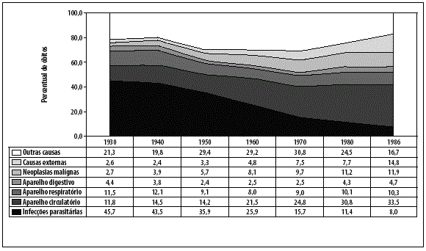
Fonte: Araújo, 2012.

Figura 2 - Distribuição da mortalidade por grupos de causas em Belo Horizonte, Minas Gerais, de 1900 até 1995.
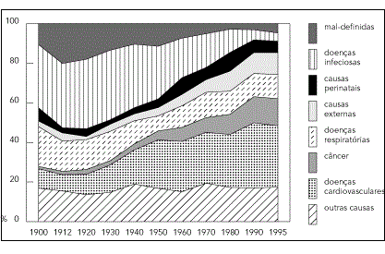
Fonte: PAES-SOUSA, 2002.

As Figuras 1 e 2 mostram que até 1940 as doenças infecciosas predominavam como as maiores causadoras de morte, entretanto, a partir desse mesmo ano, os padrões começaram a se inverter, e as causas de doenças cardiovasculares, doenças do aparelho respiratório e circulatório começaram a ser a maioria, sugerindo as mudanças propostas pela transição epidemiológica. Nos anos de 1986 e 1995, percebe-se uma diminuição drástica da taxa de mortalidade por doenças infecciosas, tornando-se inclusive uma das menores causas de morte, comparada com as restantes.
Portanto, devido à transição epidemiológica, aos avanços na medicina e de políticas públicas em saúde mais assertivas, o número de óbitos gerais e infantis por doenças infecciosas diminuiu drasticamente em comparação ao que ocorria no passado. E, embora as figuras 1 e 2 não sejam atuais, são sugestivas no sentido de apontar um certo padrão.

DADOS E METODOLOGIA

Os dados utilizados nesta pesquisa foram coletados no Departamento de Informática do Sistema Único de Saúde do Brasil (DATASUS, 2022) e no Sistema Nacional de Informações de Saneamento (SNIS, 2022). As variáveis escolhidas foram o número de óbitos infantis por município em 2019 no Estado de Minas Gerais, e o número de habitantes da população com acesso à água e esgoto por município no Estado de Minas Gerais, também no ano de 2019.

4.1. DADOS

A Tabela 1 contém uma pequena amostra dos dados utilizados, que foram coletados no site do Departamento de Informática do Sistema Único de Saúde do Brasil (DATASUS) e no Sistema Nacional de Informações sobre o Saneamento (SNIS). Essa tabela apresenta informações sobre os óbitos infantis e número de habitantes com acesso à água e esgoto, em 2019, nos municípios de Minas Gerais. A Tabela 1 ainda contém o código dos municípios, o que facilita a junção dos dados em um único conjunto de dados, além do nome do município, sua população total e infantil, o número de habitantes com acesso à água tratada e ao esgotamento sanitário. Para a análise, foram criadas novas colunas com as taxas relativas das três variáveis, isto é, o número de habitantes com acesso à água e esgoto dividido pela população total, e número de óbitos infantis dividido pela população infantil, com uma pequena parte desses dados apresentados na Tabela 2. Assim, torna-se o valor das variáveis mais maleável, uma vez que se trata de um valor relativo, de 0 a 1.

Tabela 1 - Parte do banco de dados do acesso ao saneamento básico e óbitos infantis nos municípios de Minas Gerais, no ano de 2019
Código do município | Município | População total | População infantil | População com acesso à água | População com acesso ao esgoto | Óbitos infantis
310010 | Abadia dos Dourados | 6.989 | 817 | 3.997 | 4.350 | 0
310020 | Abaeté | 23.237 | 2.527 | 19.540 | 701 | 0
310030 | Abre Campo | 13.454 | 1.687 | 9.356 | 9.356 | 1
310040 | Acaiaca | 3.994 | 530 | 3.982 | 2.604 | 0
310050 | Açucena | 9.470 | 1.229 | 3.263 | 0 | 2
Fonte: DATASUS, 2021. SNIS, 2021.

Tabela 2 - Parte dos dados referentes às taxas relativas de saneamento básico nos municípios de Minas Gerais, no ano de 2019
Municípios | Taxa de acesso à água | Taxa de acesso ao esgoto | Taxa de mortalidade infantil
Abadia dos Dourados | 0,571 | 0,622 | 0,000000
Abaeté | 0,840 | 0,030 | 0,000000
Abre Campo | 0,695 | 0,695 | 0,000593
Acaiaca | 0,996 | 0,651 | 0,000000
Açucena | 0,344 | 0,000 | 0,001627
Fonte: DATASUS, 2021. SNIS, 2021.

4.2. METODOLOGIA

Foi feita uma análise estatística descritiva das variáveis através de uma tabela com medidas resumo e uma análise de correlações de Pearson. A análise de correlação é uma técnica utilizada para medir o grau de associação entre duas variáveis, isto é, quando as variáveis estão correlacionadas, a mudança em uma delas associa-se à mudança na outra. Deve-se entender que a correlação pode ser positiva, quando o aumento de uma variável está associado ao aumento da outra, e pode ser negativa, quando o aumento de uma implica o decréscimo da outra. Os valores podem variar entre -1 a 1, e quanto mais próximo dos extremos, mais forte é a correlação, e quando mais próximo de zero, mais fraca ou até inexistente é esta correlação. Esse método tem como vantagem o fato de que o valor é independente de unidades de medida, e que quanto maior a amostra, mais provável a precisão da estimativa (MORETTIN, 2017). O trabalho foi construído baseado na linguagem Python de programação, e foi utilizado os seguintes pacotes para suporte nas análises e criação dos gráficos: pandas, numpy, seaborn e matplotlib.

RESULTADOS E DISCUSSÕES

Retomando os objetivos desta pesquisa, de analisar as estatísticas descritivas das variáveis de acesso à água, esgoto e mortalidade infantil, e além disso, o objetivo de analisar as correlações entre as mesmas, nesta seção serão apresentados os resultados dessas análises.

5.1 ANÁLISE DESCRITIVA ESTATÍSTICA

A Tabela 3 contém os seguintes resumos estatísticos dos dados: média, desvio padrão, mínimo, máximo, primeiro, segundo (mediana) e terceiro quartil. As colunas são referentes às taxas das variáveis, as quais foram utilizadas nas análises seguintes por se tratarem de valores relativos, e assim, tornando mais fácil a comparação.

Tabela 3 - Estatísticas descritivas das taxas de saneamento e mortalidade infantil, no ano de 2019, no Estado de Minas Gerais.
Estatísticas | Taxa da população com acesso à água | Taxa da população com acesso ao esgoto | Taxa de mortalidade infantil
Média | 0,673 | 0,521 | 0,000449
Desvio Padrão | 0,197 | 0,352 | 0,000884
Mínimo | 0,051 | 0,000 | 0,000000
25% | 0,535 | 0,194 | 0,000000
50% | 0,681 | 0,571 | 0,000000
75% | 0,817 | 0,831 | 0,000677
Máximo | 1,000 | 1,000 | 0,009766
Fonte: DATASUS, 2021. SNIS, 2021.

A média da taxa de população com acesso à água é de 67%, e a mediana é de 68%, o que demonstra que nenhum município teve um valor tão discrepante a ponto de alterar a média. O valor mínimo é de 5,1%, no município de Arantina, e o valor máximo é de 100%, referente a 44 municípios, ou seja, todos os habitantes desses municípios têm acesso à água. O primeiro quartil resultou em 53% e o terceiro em 81%, ou seja, em até 25% dos municípios, 53% da população tem acesso à água tratada, e em até 75% dos municípios, 81% da população.
A situação do esgotamento sanitário é mais precária do que a situação da água, e tem sua média em 52%, ou seja, praticamente metade da população não tem acesso adequado ao esgotamento sanitário. A mediana está em 57%, pouco acima da média, isso se dá por haver valores baixos que tendem a baixar a média. O valor mínimo de percentual de esgoto foi de 0% em 162 municípios, a média de população total desses municípios é de 7.255 mil habitantes, ou seja, provavelmente se dá pelo fato de serem municípios menores e menos desenvolvidos o qual a pesquisa pode não ter alcançado, sendo assim, são considerados outliers.
No entanto, com a exclusão desses outliers, o valor mínimo ainda encontra-se muito baixo, de 2%, no município de Tapira. O valor máximo, assim como da variável referente à água, é de 100% em 53 municípios. O primeiro quartil foi 19%, e o terceiro quartil foi 83%, ou seja, em até 25% dos municípios, apenas 19% da população tem acesso ao esgoto sanitário, e em até 75% dos municípios, 83% da população.
Em relação aos óbitos infantis por município, a média tem o baixo valor de 0,4%, e mediana de 0%, ou seja, em até metade dos municípios, não houve óbitos infantis no ano de 2019. O terceiro quartil, ou seja em até 75% dos municípios, é de 0,6%. O valor mínimo é de 0% de óbitos em 549 municípios que não tiveram nenhum óbito infantil em 2019, e o valor máximo é de 9,7%, no município de Nova Lima (MG). O primeiro quartil foi 0%, e o terceiro foi 0,6%, ou seja, em até 25% dos municípios a taxa de mortalidade infantil no ano de 2019 foi de 0%, e em até 75%, a taxa foi de 0,6%.
Os gráficos 1, 2 e 3 são os histogramas referentes às variáveis analisadas, indicando as frequências dos intervalos de valores.

Gráfico 1 - Percentual de acesso à água tratada de municípios de Minas Gerais, 2019
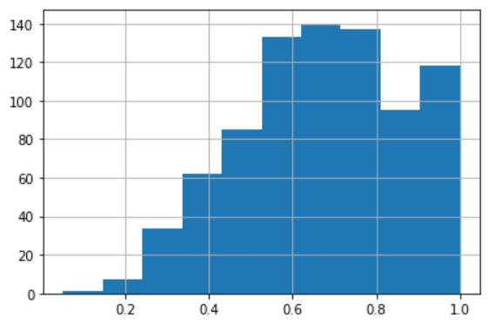
Fonte: SNIS, 2021.

A partir do histograma do Gráficos 1 constata-se que cerca de 120 municípios têm aproximadamente 100% da população com acesso a água tratada, outros 85 municípios têm cerca de 50%, e por fim, 140 municípios têm aproximadamente 70%.

Gráfico 2 - Percentual de acesso ao esgoto nos municípios de Minas Gerais, 2019
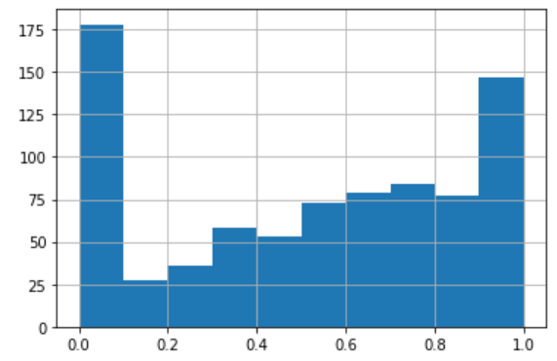
Fonte: SNIS, 2021.

Em relação ao esgoto sanitário, representado pelo histograma no Gráfico 2, cerca de 170 municípios tem 0% da população com acesso ao esgoto, provavelmente se tratam de uma falha no banco de dados, ou pesquisa não alcançada em tais municípios, assim, também os tratamos como outliers. Cerca de 150 municípios têm aproximadamente 100% da população com acesso ao esgotamento sanitário, cerca de 75 municípios tem aproximadamente 50% da população, e cerca de 75 municípios tem aproximadamente 80%.

Gráfico 3 - Percentual de mortalidade infantil nos municípios de Minas Gerais, 2019
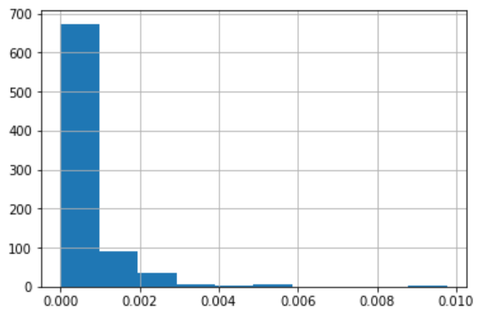
Fonte: DATASUS, 2021.

Por fim, em relação aos óbitos infantis, aproximadamente 650 municípios indicam taxas de óbitos infantis entre 0 e 0,1% em 2019, cerca de 100 municípios têm como taxa 1%, cerca de 30 municípios têm aproximadamente 2%, e cerca de apenas 5 têm aproximadamente 10%. Ou seja, por mais que os valores das variáveis de saneamento afirmem a falta do mesmo com um percentual considerável nos municípios, a taxa de mortalidade infantil é baixa. Destaca-se ainda que os municípios com valores mínimos de percentual de água e esgoto, Arantina e Tapira, têm respectivamente, o valor da taxa de mortalidade infantil em 0%, o que indica que não houve óbitos infantis no ano de 2019 nesses municípios.

5.2 ANÁLISE DE CORRELAÇÕES
Essa parte da análise avaliou as correlações de Pearson entre as três variáveis em forma de taxas, com o objetivo de comprovar a tese do trabalho, ou seja, que existe uma correlação inversa entre a taxa de saneamento básico e a mortalidade infantil. A Tabela 4 apresenta os valores das correlações.

Gráfico 4 - Valores das correlações entre as variáveis percentual de acesso à água, ao esgoto e mortalidade infantil
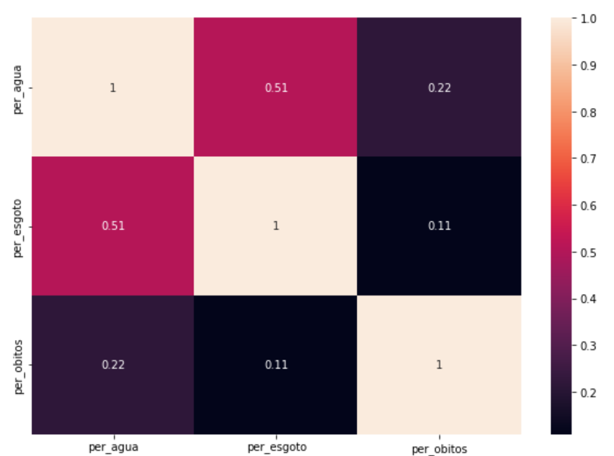
Fonte: DATASUS, 2021. SNIS, 2021.

Quanto mais clara a cor, maior é a correlação positiva. Observa-se, portanto, que quando as variáveis são comparadas com as mesmas, o valor é 1. Ao comparar as variáveis água e o esgoto, apresenta-se um valor de correlação de 0,51, o que afirma que as variáveis têm um grau de dependência entre si. Entretanto, ao avaliar a variável de óbitos com as restantes variáveis, observa-se uma correlação baixa, entre 0.22 e 0.11, porém positiva, o que contraria nossas hipóteses nessa pesquisa. O que constata-se é que não existe um grau de dependência considerável dessas variáveis, e é esta informação que contradiz o que era esperado, que vai inclusive, ao encontro da revisão da literatura abordada.
O resultado das correlações das variáveis de saneamento e mortalidade pode ser explicado por alguns fatores. Primeiramente, a escolha dos dados e a escolha do número das variáveis podem ter sido insuficientes para tal análise, o que acabou por gerar uma falta de variabilidade para uma melhor observação desse efeito. Uma quarta variável, como a renda por exemplo, poderia ter interferido nessa correlação, o que poderá (ou não) ser comprovado em estudos posteriores. Além disso, o baixo número de óbitos, fato que aponta que a maioria das crianças que adoece se recupera, também pode ter interferido. Por fim, ainda pode-se implicar tal resultado às referências utilizadas, pois são antigas, a maioria é de 10 a 20 anos atrás, indicando que esse cenário pode ter sofrido alterações, e que, atualmente, podem existir outros fatores mais significantes e influenciadores dos óbitos infantis.

CONSIDERAÇÕES FINAIS

Esse trabalho analisou a relação entre a falta de saneamento básico e a mortalidade infantil no Estado de Minas Gerais, em 2019. Os resultados da pesquisa mostraram que, em média, 33% da população de Minas Gerais não tem acesso à água tratada, e 48% não tem acesso ao esgotamento sanitário. Esses valores apontam quantas famílias estão expostas à contaminações e infecções causadas pela falta desse direito público tão essencial à qualidade de vida saudável, e que impedem contaminações que podem causar doenças fatais às crianças, como a diarreia que, de acordo com a Organização Mundial de Saúde (2009), é a segunda maior causa de mortalidade em crianças com até 5 anos.
Uma vez tal relação estabelecida e pautada na literatura, uma análise de correlação foi feita para confirmação desse efeito. Entretanto, o resultado esperado, que era apontar uma correlação negativa, ou seja, inversa, em relação às variáveis de saneamento básico e óbitos infantis, não foi comprovado, nem tampouco compatível com a revisão literária. O que foi encontrado foi uma correlação bastante baixa, porém positiva, que nos indica, estatisticamente, que não há grau de dependência das variáveis.
Pode-se, no entanto, apontar algumas possíveis razões para tanto. A primeira são as limitações do trabalho e a falta de dados, por exemplo. Outras variáveis que influenciam os óbitos poderiam ter sido utilizadas ou até mesmo outras análises estatísticas que explicassem melhor essa relação, como por exemplo, a análise de regressão linear.. Outra razão poderia estar relacionada ao uso de referências antigas, e o atual cenário ter sofrido modificações ao longo do tempo, o que demonstraria um novo índice de desenvolvimento. Esta razão poderia também estar relacionada à transição epidemiológica, ou seja, a transição da mortalidade por doenças infectocontagiosas para doenças crônicas degenerativas. Por fim, o grande número de internações por doenças infectocontagiosas e o baixo número de óbitos indicam o alto índice de recuperação das crianças, o que aponta para os avanços da medicina.
Apesar dos resultados desse trabalho não terem ido ao encontro dos resultados esperados, há que se ressaltar a importância da discussão ocorrida no estudo. Ademais, o fato de não se observar o comportamento esperado pode ser explicado pela ausência de controle por outras variáveis, como renda e IDH. Outro ponto importante que os resultados mostraram é que, da mesma forma que Briscoe (1984) e Heller (1997) sugeriram, por mais que a falta de saneamento básico tenha relação direta com a mortalidade infantil, essa relação atualmente não é um fator determinante para tal, tendo em vista os avanços no tratamento dessas doenças evitáveis causadas pelo saneamento inadequado.
Importante mencionar que o tema não se extingue aqui. Pelo contrário, tais resultados indicam a necessidade de novas pesquisas e novos trabalhos que consigam apontar as reais causas da mortalidade infantil, que, ainda em pleno século XIX, seguem ocorrendo por motivos distintos.

REFERÊNCIAS BIBLIOGRÁFICAS

ARAUJO, Jose Duarte de. Polarização epidemiológica no Brasil. Epidemiologia e Serviços de Saúde, v. 21, n. 4, p. 533-538, 2012.

BARROS, Marilisa Berti de Azevedo. A utilização do conceito de classe social nos estudos dos perfis epidemiológicos: uma proposta. Revista de Saúde Pública, v. 20, p. 269-273, 1986.

BRASIL, TRATA et al. Esgotamento sanitário inadequado e impactos na saúde da população. Um diagnóstico da situação, n. 81, 2010.

BRASIL. Fundação Nacional de Saúde ‐ Funasa. Manual de Saneamento. 3 ed. Brasília: FUNASA, 2007. Disponível em: <http://bvsms.saude.gov.br/bvs/publicacoes/manual_saneamento_3ed_rev_p1.pdf> Acesso em: 13 abril 2021..

BRASIL.. Lei Federal nº 11.445, de 5 de janeiro de 2007. Estabelece diretrizes para o saneamento básico. Disponível em:<http://www.planalto.gov.br/ccivil_03/_ato2007-2010/2010/decreto/d7217.htm> Acesso em: 14 abril 2021.

BRISCOE, John. Evaluating water supply and other health programs: short-run vs long-run mortality effects. Public Health, v. 99, n. 3, p. 142-145, 1985.

BRISCOE, John. Water supply and health in developing countries: selective primary health care revisited. American journal of public health, v. 74, n. 9, p. 1009-1013, 1984.

BOING, Antonio Fernando; BOING, Alexandra Crispim. Mortalidade infantil por causas evitáveis no Brasil: um estudo ecológico no período 2000-2002. Cadernos de Saúde Pública, v. 24, p. 447-455, 2008.

COSTA, C. C.; GUILHOTO, J. J. M. Saneamento rural no Brasil: impacto da fossa séptica biodigestora. Eng. Sanit. Ambiente. Rio de Janeiro, v. 19, n. spe, p. 51-60, 2014.

COSTA, Bertoldo Silva et al. Universalização do saneamento básico: Utopia ou realidade-A efetivação do capital social na política pública do saneamento básico, 2012.

CVJETANOVIC, Branko. Health effects and impacts of water supply and sanitation. World health statistics quarterly 1986; 39 (1): 105-117, 1986.

GONÇALVES, Eduardo. O padrão espacial da atividade inovadora brasileira: uma análise exploratória. Estudos Econômicos (São Paulo), v. 37, n. 2, p. 405-433, 2007.

HELLER, Léo. Saneamento e saúde. In: Saneamento e saúde. 1997. p. 97-97.

LIBÂNIO, Paulo Augusto Cunha; CHERNICHARO, Carlos Augusto de Lemos;

MASSA, Kaio Henrique Correa; CHIAVEGATTO FILHO, Alexandre Dias Porto. Saneamento básico e saúde autoavaliada nas capitais brasileiras: uma análise multinível. Revista Brasileira de Epidemiologia, v. 23, p. e200050, 2020.

MORETTIN, Pedro Alberto; BUSSAB, Wilton Oliveira. Estatística básica. Saraiva Educação SA, 2017.

NASCIMENTO, Nilo de Oliveira. A dimensão da qualidade de água: avaliação da relação entre indicadores sociais, de disponibilidade hídrica, de saneamento e de saúde pública. Engenharia Sanitária e Ambiental, v. 10, n. 3, p. 219-228, 2005.
OMRAM, Abdel R. The epidemiologic transition: a theory of the epidemiology of population change. Bulletin of the World Health Organization, v. 79, p. 161-170, 2001.

PAIVA, Carlos. Dependência espacial. Setores censitários, Zonas OD, Distritos, Prefeituras etc... CET/SP e PUC/SP, 2007.

PENDLETON, B. F. & YANG, S., 1985. Socioeconomic and health effects on mortality declines in developing countries. Social Science and Medicine, 20: 453-460.

PEROBELLI, Fernando Salgueiro et al. Produtividade do setor agrícola brasileiro (1991-2003): uma análise espacial. Nova economia, v. 17, n. 1, p. 65-91, 2007.

PITERMAN, Ana; HELLER, Léo; REZENDE, Sonaly Cristina. (A falta de) Controle social das políticas municipais de saneamento: um estudo em quatro municípios de Minas Gerais. Saúde e Sociedade, v. 22, p. 1180-1192, 2013.

PRESTON, Samuel H.; VAN DE WALLE, Etienne. Urban French mortality in the nineteenth century. Population studies, v. 32, n. 2, p. 275-297, 1978.
SNOW, John. On the mode of communication of cholera. London, 1855.

PAES-SOUSA, Rômulo. Diferenciais intra-urbanos de mortalidade em Belo Horizonte, Minas Gerais, Brasil, 1994: revisitando o debate sobre transições demográfica e epidemiológica. Cadernos de Saúde Pública, v. 18, n. 5, p. 1411-1421, 2002.

The United Nations Children's Fund, World Health Organization. Diarrhoea: why children are still dying and what can be done. [Internet]. Geneva: WHO, UNICEF; 2009. 68 p. [citado 2014 jan 13]. Disponível em: http://apps.who.int/iris/bitstream/10665/44174/1/9789241598415_eng.pdf

Turolla, F. Novos Rumos para a Infraestrutura: Eficiência, Inovação e Desenvolvimento. 1ª edição. São Paulo: Lex Magister; 2014.

